**Тақырыбы:Лудомания -(ойын құмарлық, гэмблинг)аса қауіпті дерт дәріс сабақ**

**Өткізілген күні:10.10.2024ж Қатысушылар:9-11 кл**

**Мақсаты:** қазіргі уақытта білім алушылардың ойын мәселесі туралы түсініктерін анықтау, қалыптастыру, ойынның бар кемшіліктерін түсінуді дамыту, адамгершілік мәдениетін тәрбиелеу.

**Лудомания, немесе ойын құмарлық, гэмблинг лат.тілінен Homo ludens – ойнаушы адам)**– «субъекттің өмірінде басым роль ойнайтын, әлеуметтік, кәсіби, материалдық және отбасылық құндылықтардың төмендеуіне әкелетін патологиялық ойын құмарлық». Аурулардың халықаралық классификациясы бойынша лудомания аурулар тізіміне  енгізілді.

Кейінгі кезде казино, ақшалай ойын автоматтары таралуына байланысты құмар ойындар мәселесі өзекті мәселеге айналуда. Олардың барлығы әсем ресімделген, бұл қысқа уақыт ішінде жеңіл ұтыс мүмкіндігінің суггестивті әсері күшеюіне мүмкіндік туғызады.

Ойын автоматтары дүниежүзінде бұрыннан кең таралған. Осылай, XX ғасырдың 1970 жылдарында Англияда ойын автоматтары залы халық арасына жайылғандығына байланысты, кинотеатрларға, тіпті оларды жабу қажеттілігі туындауымен, адам баруы күрт азайды. АҚШ-та, Р. Фольберг (Volberg, 1996) мәліметтері бойынша, «проблемалық гемблерлер» саны халықтың  5% жетеді. Басқа зерттеушілердің мәліметтері (Ladouceur et al., 1999) бойынша, 1990 жылдардың бірінші жартысында Канадада проблемалық гемблерлер саны 75 % артық өскендігі байқалады. Осыған байланысты көптеген шетелдік зерттеушілер құмар ойындарды халықтың бір бөлігі үшін қауіп-қатер төндіретін түйінді әлеуметтік мәселе деп санайды. Ойын барысында эмоционалды босаңсу, жағымсыз проблемалардан алдану, пайда болады, және ойын ұнамды уақыт өткізу ретінде қарастырылуы проблеманы шиеленістіреді. Сонымен қатар, ойынға қатысушылар, салыстырмалы түрде алкоголь және басқа психобелсенді заттектерді тұтынады, демек, аддиктивті мінез-құлықтың комбинирленген формалары қосылады, бұл деген қауіпті. Компьютерлік ойындар мен қор және валюта нарығында жалдаптық сауданы, әсіресе осындай сауданың Ғаламтор арқылы қол жетімдігіне байланысты, құмар ойынға теңейді. Құмар ойындарға тәуелділік салдарынан қалыптасатын психикалық бұзылыс (патологиялық гэмблинг) онлайн және офлайн форматта ойнауға болатын құмар ойындарға тұрақты әрі қайталама тәуелділік мінез-құлық паттернімен сипатталады.

**Лудомания мен ойынқұмарлықты мынадай сипаттарына қарап, байқауға болады:**

1. компьютер/құмар ойындарды ойнау барысында өз еркін қадағалай алмай қалу (бұзылыстың басталуы, жиілігі, ауырлық дәрежесі, ұзақтығы, тоқтатылуы, контексін қоса алғанда);

2. компьютер/құмар ойындарды ойнау басымдығының өсуі. Оларға тәуелділік пайда болған кезде өмірде басқа салалардағы әуестік пен күнделікті жұмыс маңыздылығын жоғалта бастайды;

3. теріс әсерінің сезіле бастағанына қарамастан, компьютер/құмар ойындарды ойнауды белсенді түрде жалғастыра беру. Компьютер және құмар ойындарға тәуелділіктің мінез-құлық паттерні тұрақты, эпизодтық және қайталама болуы мүмкін. Ойынға тәуелді болу жеке, отбасылық, әлеуметтік, оқу, кәсіби немесе басқа да маңызды салаларда айқын күйзеліске немесе елеулі бұзылыстарға әкеледі.

**Қортынды**

**Хаттама**

**Тақырыбы: «**Лудомания-(ойын құмарлық,гэмблинг) аса қауіпті дерт » дәріс сабақ

**Өткізілген күні:** 10.10.24

**Қатысушылар**: 9-11сынып

**Мақсаты**:Қазіргі таңдағы өзекті тақырыптардың бірі лудоманияның мектеп оқушыларына түсіндіру,алдын-алу.Оқушыларға лудомания туралы түсінік беру.Ойынқұмарлықтың себептері мен салдары туралы ақпарат беру

**Қорытынды:**Жоғары сынып оқушыларына жалпы лудомания, Ойынқұмарлықтың себептері мен салдары туралы түсінік берілді.Оның жасөспірімдердің денсаулығына,психологиялық ахуалына,отбасына,қоршаған ортасына тинізетін зияны туралы ақпарат алды.Оқушылармен кері байланыс болып сауалдарына жауап берілді.

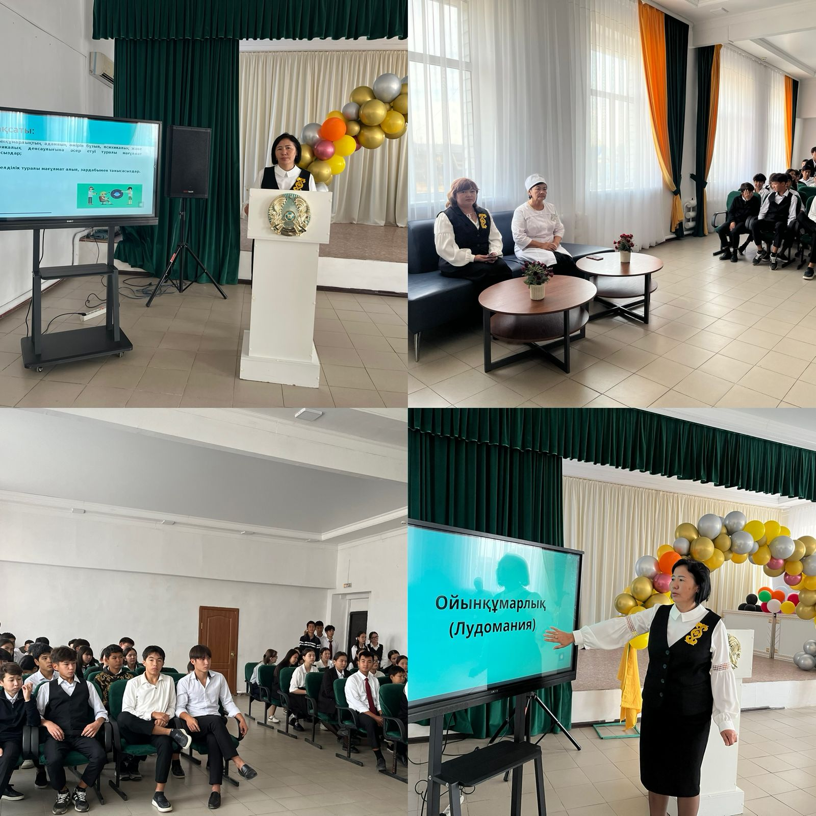

**Мектеп психологы: М.Ш.Костанова**

# *Ойыл қазақ орта мектебі КММ*

# C:\Users\2020\Desktop\0e04431e-c1eb-4475-b1c8-17990043284a.jpeg

***« Лудомания -(ойын құмарлық, гэмблинг)аса қауіпті дерт» дәріс сабақ***

# 

**2024-2025 оқу жылы**